Управление Министерства юстиции Российской Федерации по Краснодарскому краю

350007 г. Краснодар, ул. Индустриальная, дом 12

Отчет о деятельности за 2019 год

Во исполнение статьи 19 Федерального закона от 11.08.1995 № 135-ФЗ «О благотворительной деятельности и добровольчестве (волонтерстве)», Благотворительный фонд помощи животным без владельцев города Горячий Ключ «Ключ Добра» представляет отчет о своей деятельности в 2019 году.

1. Сведения о финансово-хозяйственной деятельности, подтверждающие соблюдение требований законодательства Российской Федерации по использованию имущества и расходованию средств благотворительной организации:
 | Наименование | Сумма (руб.)
1 | Поступление: | 21350
2 | Вид расходования (наименование):
 | Мероприятия и работа с общественностью (изготовление, печать баннера) | 7000
 | Административно-хозяйственные расходы (комиссия за банковские услуги) | 353,71
3 | Остаток средств на 01.01.2020 | 13996,29

2. Сведения о персональном составе высшего органа управления благотворительной организацией:
Коллегиальным высшим органом управления фондом является Совет Благотворительного фонда помощи животным без владельцев города Горячий Ключ «Ключ Добра».
Место нахождения: 353280, Краснодарский край, город Горячий Ключ, станица Саратовская, улица Пионерская, дом 29.
Номер телефона: 89183289413, E-mail: fond2019@rambler.ru
Состав коллегиального высшего органа управления фондом:
1. Николаева Алёна Олеговна;
2. Холкина Юлия Васильевна;
3. Носова Александра Владимировна.

3. Сведения о составе и содержании благотворительных программ благотворительной организации (перечень и описание указанных программ):
1. Благотворительная программа «Я домой». Программа направлена на формирование имущества на основе добровольных взносов и иных не запрещённых законом поступлений и использование данного имущества для осуществления благотворительной деятельности, направленной на организацию и проведение мероприятий в целях поиска ответственных владельцев для животных, находящихся в приютах и под опекой зооволонтёров-кураторов животных без владельцев, создание благоприятной среды для поиска владельцев, находящихся в приютах и под опекой зооволонтёров-кураторов животных без владельцев, улучшение образа бездомных животных в глазах населения, популяризацию взятия животных из приютов и с улиц.
2. Благотворительная программа «Забота о приютах». Программа направлена на формирование имущества на основе добровольных взносов и иных не запрещённых законом поступлений и реализация данного имущества в целях оказания помощи Благополучателям в виде кормов для бездомных животных, медицинских препаратов и др.

4. Сведения о содержании и результатах деятельности благотворительной организации:

В рамках Благотворительной программы «Я домой»:
№ | Название мероприятия | Результат
1 | Презентация программы «Я домой» волонтёрам г. Горячий Ключ | Программа опубликована в сети Интернет (сайт фонда, группы в социальных сетях);  Реализована возможность пополнить резерв волонтёров фонда через официальный сайт.  К участию в мероприятиях привлечено 30 волонтёров.
2. | Презентация программы «Я домой» представителям СМИ г. Горячий Ключ | Направлено письмо в редакцию газеты «Горячий Ключ» о взаимодействии.  В газете «Горячий Ключ» опубликовано 6 благотворительных статей фонда на безвозмездной основе, в том числе 4 статьи о животных, находящихся в поиске дома.  В результате двое животных уже определены в семью. | 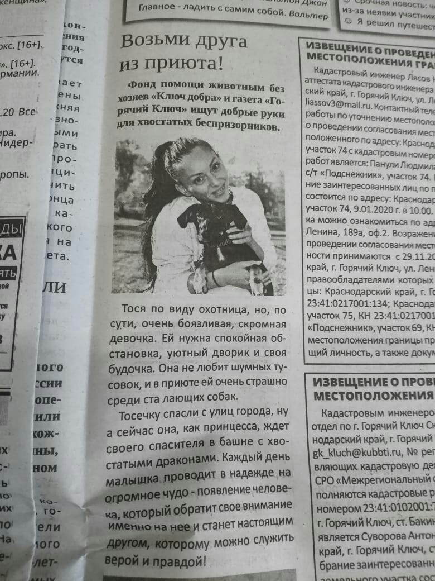
3. | Фотосессия бездомных животных «Кошки ищут дом». | На безвозмездной основе привлечён фотограф и создано 70 профессиональных фотографий бездомных кошек для дальнейшего формирования фотокаталога.  Созданные фотографии используются в качестве PR бездомных кошек в сети Интернет, а так же демонстрируются на выставках животных. | 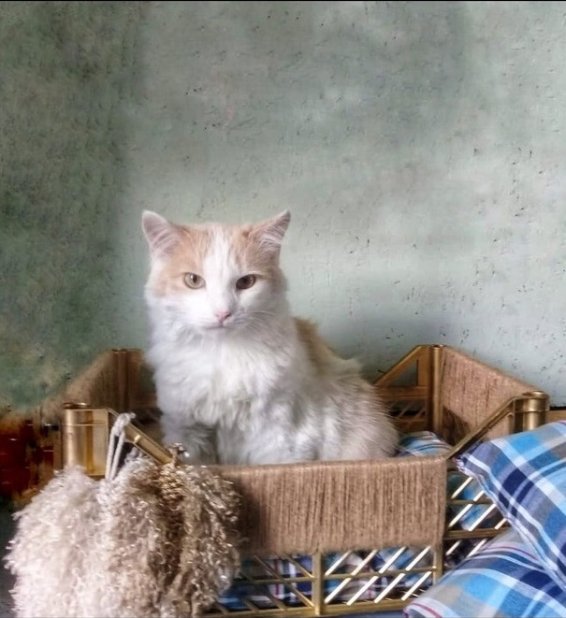
4. | Выставка бездомных кошек «День счастливых кошек» | Проведена выставка бездомных кошек с участием 10 волонтёров и представителя ветеринарной клиники.  На выставке представлены 40 кошек без владельцев.  Оказывалось бесплатное консультирование по содержанию, уходу, профилактике, стерилизации и лечению домашних животных.  Свой дом обрели 8 кошек и 1 щенок. | 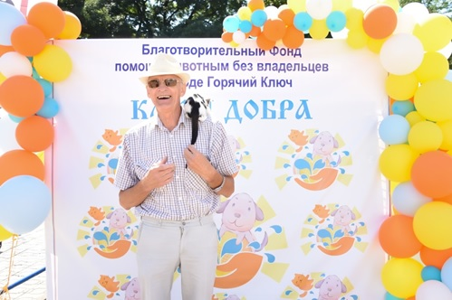
5. | Встреча волонтёров фонда в режиме WhatsApp чата «Я домой, реализация проекта волонтёрами» | Волонтёры фонда обсудили способы улучшения образа беспородных животных в глазах населения, а так же возможные варианты популяризации взятия животных из приютов и с улиц.
6. | Посещение волонтёрами места размещения животных без владельцев | 4 волонтёра посетили место размещения животных без владельцев, которые находятся в поиске дома.  Волонтёры собрали фотоматериал, необходимый для дальнейшего поиска владельцев бездомным животным.  На основе собранного фотоматериала волонтёрами созданы презентации бездомных животных, опубликованные фондом в сети Интернет. | 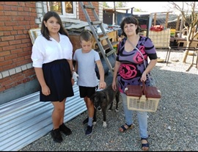
7. | Образовательное занятия для детей дошкольного возраста «Мой питомец» | Проведено 1 занятие в детском саду с участием 50 детей подготовительных групп, в ходе которого дети обменялись опытом общения с домашними животными и получили новую информацию о бездомных животных, которые ищут дом, обсудили проблемы бездомных животных и важность заботы о собственном питомце как о способе решения данных проблем | 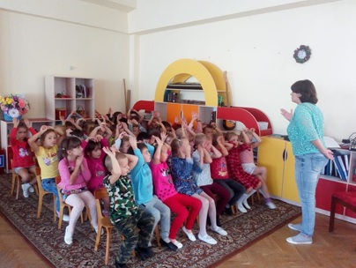
8. | Выставка бездомных собак и кошек «Осенний хвостопад» | Проведена выставка бездомных кошек и собак с участием 10 волонтёров и представителя ветеринарной клиники.  На выставке представлены 20 собак и 15 кошек без владельцев.  Оказывалось бесплатное консультирование по содержанию, уходу, профилактике, стерилизации и лечению домашних животных.  Свой дом обрели 17 животных. | 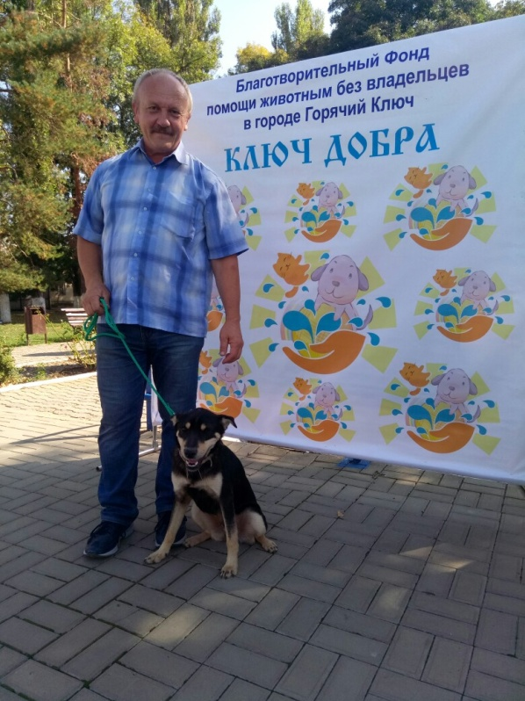
9. | Практическое занятие «PR c хвостиком» для волонтёров-кураторов животных. | 4 волонтёра обучены базовым требованиям к размещению фотографий животных, не имеющих владельцев, и информации о них, на официальном сайте фонда, аккаунтах фонда в соцсетях, и применение знаний на практике: создан 1 видеоролик-презентация «Питомец ищет дом».
10. | Конкурс видероликов «Рождественское чудо». | Проведён конкурс видеороликов.  Созданы 2 видеоролика о бездомных животных с целью поиска им дома.  Участники награждены призами и благодарственными грамотами. | 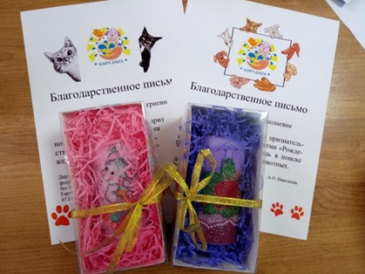
11. | Образовательное занятия для детей дошкольного возраста «Мой питомец из приюта». | В детском саду с участием 50 детей подготовительных групп проведено занятие «Мой питомец из приюта» с целью формирования знаний о проблеме бездомных животных и заботе о собственном питомце как способе решения данной проблемы. В ходе мероприятия воспитанники учреждения нарисовали кошек и собак, которых приняли из приютов и с улиц города «Наш хвостатый друг». | 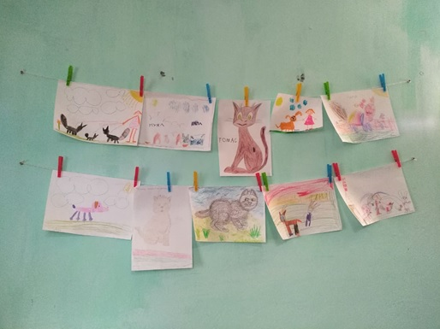

В рамках благотворительной программы «Забота о приютах»:
№ | Название мероприятия | Результат
1 | Презентация программы «Забота о приютах» волонтёрам г. Горячий Ключ | Программа опубликована в сети Интернет (сайт фонда, группы в социальных сетях);  Реализована возможность совершить пожертвование в адрес кураторов бездомных животных через официальный сайт и группы фонда в социальных сетях.  К участию в мероприятиях привлечено 4 волонтёра.
2. | Акция «Кормим, Любим, Бережём» в центре спорта и красоты «ЛаймFit» | С 20.09.2019 по 30.09.2019 в центре спорта и красоты «ЛаймFit» прошла акция сбора пожертвований в натуральной форме для бездомных животных «Кормим, Любим, Бережём».  Собранные пожертвования были переданы куратору бездомных животных Жежель О.В. | 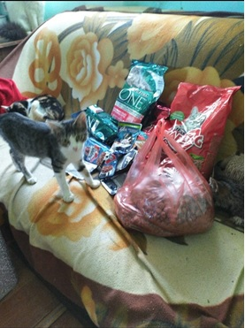
3. | Еженедельная акция «Кормим, Любим, Бережём» | Каждую неделю фондом организуется пункт сбора пожертвований в натуральной форме на главной площади города.  Собранные пожертвования передаются куратору бездомных животных Жежель О.В. | 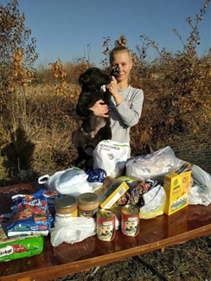
4. | Благотворительная помощь кураторам бездомных животных | В рамках программы оказана благотворительная помощь двум кураторам бездомных животных: Жежель О.В. и Корсаковой В.С. | 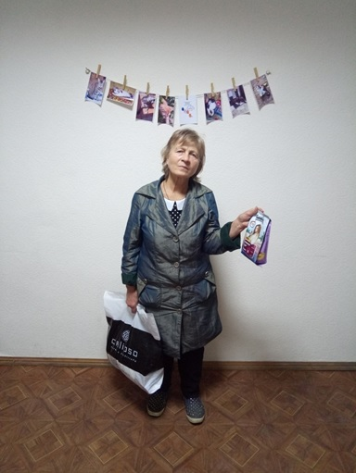

5. Сведения о нарушениях требований законодательства Российской Федерации, выявленных в результате проверок, проведённых налоговыми органами, и принятых мерах по их устранению: Проверки в данный период времени не проводились.

___________________ __________________
(должность) подпись М.П. (И.О.Фамилия)

«______»_______________ ________г.

